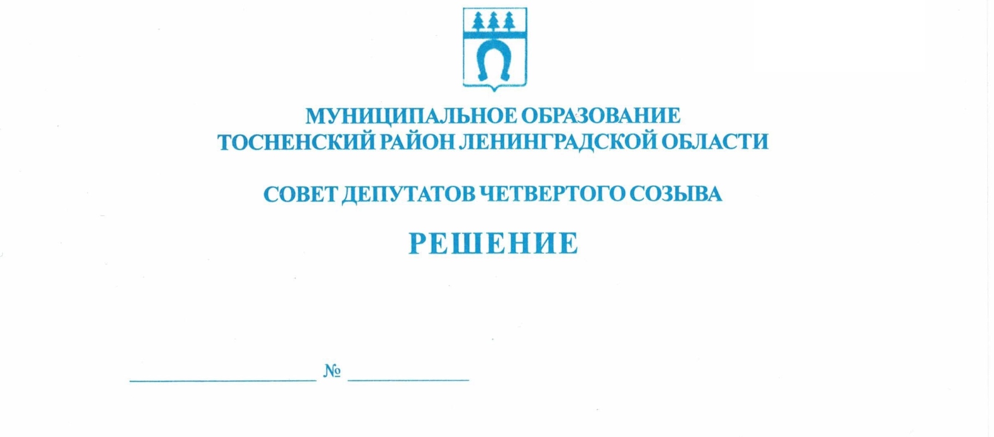

20.10.2022 184

Об утверждении Положения о порядке сообщения
лицами, замещающими муниципальные должности,
о возникновении личной заинтересованности при
исполнении должностных обязанностей, которая
приводит или может привести к конфликту интересов

В соответствии с Федеральным законом от 25 декабря 2008 года № 273-ФЗ «О противодействии коррупции», Указом Президента Российской Федерации от 22 декабря 2015 года № 650 «О порядке сообщения лицами, замещающими отдельные государственные должности Российской Федерации, должности федеральной государственной службы, и иными лицами о возникновении личной заинтересованности при исполнении должностных обязанностей, которая приводит или может привести к конфликту интересов, и о внесении изменений в некоторые акты Президента Российской Федерации» совет депутатов муниципального образования Тосненский муниципальный район Ленинградской области

РЕШИЛ:

1. Утвердить Положение о порядке сообщения лицами, замещающими муниципальные должности, о возникновении личной заинтересованности при исполнении должностных обязанностей, которая приводит или может привести к конфликту интересов (приложение).
2. Аппарату совета депутатов муниципального образования Тосненский муниципальный район Ленинградской области обеспечить официальное опубликование и обнародование настоящего решения.
3. Контроль за исполнением решения возложить на постоянную комиссию по местному самоуправлению совета депутатов муниципального образования Тосненский муниципальный район Ленинградской области.

Глава Тосненского муниципального района А.Л. Канцерев

Носова Татьяна Олеговна, 8 (81361) 33229
6 га
Приложение
к решению совета депутатов
муниципального образования
Тосненский муниципальный район
Ленинградской области
20.10.2022 184
от ___________№_______

ПОЛОЖЕНИЕ
о порядке сообщения лицами, замещающими муниципальные должности,
о возникновении личной заинтересованности при исполнении должностных
обязанностей, которая приводит или может привести к конфликту интересов

1. Настоящим Положением определяется порядок сообщения лицами, замещающими муниципальные должности, о возникновении личной заинтересованности при исполнении должностных обязанностей, которая приводит или может привести к конфликту интересов.
2. Лица, замещающие муниципальные должности, обязаны в соответствии с законодательством Российской Федерации о противодействии коррупции сообщать о возникновении личной заинтересованности при исполнении должностных обязанностей, которая приводит или может привести к конфликту интересов, а также принимать меры по предотвращению или урегулированию конфликта интересов.
3. Сообщение оформляется в письменной форме в виде уведомления о возникновении личной заинтересованности при исполнении должностных обязанностей, которая приводит или может привести к конфликту интересов (далее – уведомление), согласно приложению к настоящему Положению.
Уведомление должно содержать сведения о причинах возникновения конфликта интересов, а также мерах, предпринятых в целях его предотвращения и урегулирования.
К уведомлению могут прилагаться имеющиеся материалы, подтверждающие суть изложенного в уведомлении.
4. Уведомление рассматривает постоянная комиссия по местному самоуправлению совета депутатов муниципального образования Тосненский муниципальный район Ленинградской области (далее – комиссия).
5. Комиссия осуществляет свою работу в порядке, установленном Положением о постоянных комиссиях совета депутатов муниципального образования Тосненский район Ленинградской области, утвержденным решением совета депутатов муниципального образования Тосненский район Ленинградской области от 10.02.2006 № 26, с последующими изменениями с учетом особенностей, установленных настоящим Положением.
6. Решение о проведении заседания комиссии в целях рассмотрения уведомления принимается в порядке, предусмотренном Положением о постоянных комиссиях совета депутатов муниципального образования Тосненский район Ленинградской области, утвержденным решением совета депутатов муниципального образования Тосненский район Ленинградской области от 10.02.2006 № 26, с последующими изменениями, при этом уведомление подлежит рассмотрению не позднее 30 календарных дней со дня, следующего за днем направления уведомления.
Комиссия имеет право получать в установленном порядке от лица, замещающего муниципальную должность, направившего уведомление, пояснения по изложенным в них обстоятельствам и направлять в установленном законом порядке запросы в органы государственной власти, органы местного самоуправления муниципальных образований и заинтересованные организации.
Лицо, подавшее уведомление, вправе присутствовать на заседании комиссии и давать пояснения.
В случае, если комиссия рассматривает уведомление одного из членов комиссии, указанный член комиссии не имеет права голоса при принятии решения, предусмотренного подпунктами 1-3 пункта 7 настоящего Положения.
7. По результатам рассмотрения уведомлений принимается одно из следующих решений:
1) признать, что при исполнении должностных обязанностей лицом, направившим уведомление, конфликт интересов отсутствует;
2) признать, что при исполнении должностных обязанностей лицом, направившим уведомление, личная заинтересованность приводит или может привести к конфликту интересов;
3) признать, что лицом, направившим уведомление, не соблюдались требования об урегулировании конфликта интересов.
8. В случае принятия решения, предусмотренного подпунктом 2 пункта 7 настоящего Положения, в соответствии с законодательством Российской Федерации, комиссия принимает меры или обеспечивает принятие мер по предотвращению или урегулированию конфликта интересов либо рекомендует лицу, направившему уведомление, принять такие меры.
9. В случае принятия решения, предусмотренного подпунктом 3 пункта 7 настоящего Положения, председатель комиссии уведомляет о нем совет депутатов муниципального образования Тосненский муниципальный район Ленинградской области и должностное лицо или организации, уполномоченные применять меры юридической ответственности, предусмотренные законодательством Российской Федерации.

Приложение
к Положению о порядке сообщения лицами, замещающими муниципальные должности, о возникновении личной заинтересованности при исполнении должностных обязанностей, которая приводит или может привести к конфликту интересов

Председателю постоянной комиссии по местному самоуправлению совета депутатов муниципального образования Тосненский муниципальный район Ленинградской области
____________________________________
(ФИО, наименование замещаемой муниципальной должности)

УВЕДОМЛЕНИЕ
о возникновении личной заинтересованности при исполнении должностных
обязанностей, которая приводит или может привести к конфликту интересов

Сообщаю о возникновении у меня личной заинтересованности при исполнении должностных обязанностей, которая приводит или может привести к конфликту интересов (нужное подчеркнуть).
Обстоятельства, являющиеся основанием возникновения личной заинтересованности:___________________________________________________________ ________________________________________________________________________
Должностные обязанности, на исполнение которых влияет или может повлиять личная заинтересованность: _____________________________________ ________________________________________________________________________
Предлагаемые меры по предотвращению или урегулированию конфликта интересов:_________________________________________________________ ________________________________________________________________________________________________________________________________________________
Намереваюсь (не намереваюсь) лично присутствовать при рассмотрении настоящего уведомления (нужное подчеркнуть).

«_____»_____________20____г. ___________________ ___________________
(расшифровка подписи (расшифровка подписи)
направляющего уведомление)

